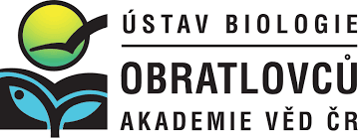

Tisková zpráva 8. února 2021

VĚDCI POTVRDILI VÝSKYT KOČKY DIVOKÉ NA DOBŘÍŠSKU,
POMOHLA INFORMACE OD VEŘEJNOSTI
Poprvé po zhruba sto letech se podařilo zdokumentovat výskyt kočky divoké na Dobříšsku. Mrtvé zvíře nalezli místní obyvatelé na cestě u Nového Knína a přes email stopy@selmy.cz na něj upozornili Hnutí DUHA Olomouc. Že se skutečně jedná o samce kočky divoké, potvrdila genetická analýza, kterou provedl Ústav biologie obratlovců AV ČR.
Česká republika má z hlediska současného areálu rozšíření kočky divoké ve střední Evropě strategickou polohu. Na hranicích s Německem žije menší populace, která byla na bavorské straně podpořena v 80. a 90. letech reintrodukcí, tzn. vypuštěním nových jedinců zpět do přírody. Z východu mohou do Česka přicházet kočky z karpatské populace.
Podle genetické analýzy patřil samec nalezený u Nového Knína k bavorské populaci koček divokých. „Dobříšsko představuje oblast, která není přímo napojena na pohraničí a na areál výskytu v sousedních státech, což by mohlo být důkazem, že nejde jen o ojedinělý výskyt jedince, který se k nám zatoulal
z Německa,“ uvádí zooložka Jarmila Krojerová z Ústavu biologie obratlovců AV ČR. To potvrdili i nálezci uhynulého zvířete: podobně vyhlížející sraženou kočku zde nalezli již loni v květnu.
Podle existujících záznamů byla kočka divoká na Dobříšsku běžně lovena ještě v polovině 18. století. Zastřelenou kočku divokou zmiňují zdejší archivy naposledy v roce 1914, jednalo se ale o jedince vypuštěného z lidského chovu. Od té doby byla v této oblasti až doteď považována za vyhubenou.
Navzdory intenzivnímu monitoringu, informace od veřejnosti mohou pomoci odhalit
nové oblasti výskytu kočky divoké.

Kočka divoká je skrytě žijící druh, který může snadno unikat pozornosti. Hlášení veřejnosti pomáhá vědcům zdokumentovat výskyt šelmy i na územích, kde podrobnější monitoring neprobíhá. „O výskytu kočky divoké u nás víme díky záznamům z fotopastí, používaným k monitoringu velkých šelem, zejména rysa ostrovida. Ty prokázaly její pohyb na česko-slovenském pomezí v oblasti Bílých Karpat a Javorníků, ale také na Šumavě nebo v Doupovských horách. Nález na Dobříšsku potvrzuje naše domněnky, že kočka divoká se na území Čech a Moravy po delším období vrací a nachází zde vhodný biotop,“ říká zoolog Martin Duľa z Hnutí DUHA Olomouc a Ústavu ekologie lesa Lesnické a dřevařské fakulty Mendelovy univerzity v Brně.

Genetika je klíčová
Poznávací znaky, kterými se liší kočka divoká od kočky domácí, jsou známé. Přesné určení ovšem komplikuje možný výskyt hybridů mezi oběma druhy. „Oba druhy se mohou bez problémů vzájemně křížit a mít plodné potomstvo. Určení těchto hybridních jedinců dle vzhledu je obtížné i pro zkušené odborníky. Pomůže pouze správně provedená analýza DNA,“ vysvětluje Jarmila Krojerová, která se genetickým analýzám u obou našich kočkovitých šelem, kočky divoké a rysa ostrovida, dlouhodobě věnuje.
Jak může pomoci veřejnost
Projekt Hledáme kočku, pozor, divokou! je společný projekt Ústavu biologie obratlovců AV ČR, Národní zoologické zahrady Bojnice a Hnutí DUHA Olomouc. Projekt je finančně podpořen z programu přeshraniční spolupráce Interreg V-A SK-CZ 2014-2020. Zaměřuje se na výskyt kočky divoké především na československém pomezí, zoologové ale sbírají informace o výskytu této vzácné šelmy i z jiných částí České republiky.
„Navzdory intenzivnímu monitoringu jsou informace od veřejnosti v mnoha ohledech důležité, proto prosíme o sdělení pozorování kočky divoké, nálezu jejích stop nebo mrtvého zvířete, které vykazuje typické znaky této šelmy. Veřejnost se tak může přímo zapojit do monitoringu chráněného a vzácného druhu živočicha,“ dodává Martin Duľa.
Informovat vědce mohou lidé prostřednictvím nálezového formuláře na webových stránkách projektu www.kockadivoka.cz, emailem na stopy@selmy.cz nebo se přímo ozvat koordinátorům projektu.
Více informací: Jarmila Krojerová
Ústav biologie obratlovců AV ČR
a Ústav zoologie, rybářství, hydrobiologie a včelařství Agronomické fakulty MENDELU
krojerova@ivb.cz
+420 737 609 004
Martin Duľa
Hnutí DUHA Olomouc
a Ústav ekologie lesa Lesnické a dřevařské fakulty MENDELU
martin.dula@hnutiduha.cz
+420 770 137 635
Fotografie ke stažení https://www.selmy.cz/novinari/galerie/?category=63%22
Video: kočka divoká u chlupové pasti, která slouží k odběru vzorků srsti pro genetické analýzy: https://youtu.be/bWQRFoxt7U4
Další informace:
Kokeš O. 1974. Z dějin výskytu kočky divoké (Felis silvestris Schreber, 1777) v českomoravských krajích. Lynx, n. s. (Praha) 15: 9–21.
Beutel T., Reineking B., Tiesmeyer A., Nowak C., Heurich M. 2017. Unexpected detection of the European wildcat (Felis silvestris silvestris) in the Bavarian Forest National Park: spatial patterns of cooccurrence with the domestic cat (Felis silvestris catus). Wildlife Biology 4: wlb.00284
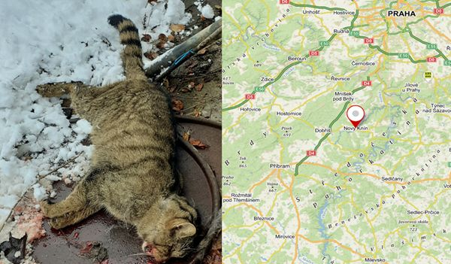Uhynulé tělo připomínající kočku divokou nalezl na cestě u Nového Knína Josef Růžička s manželkou. Na nález upozornili prostřednictvím e-mailu na stopy@selmy.cz Hnutí DUHA Olomouc, které po předběžném určení požádalo o pomoc Agenturu ochrany přírody a krajiny. Ta zajistila převoz zvířete na další analýzu do Brna.
FOTO: Josef Růžička

